Gõ đầu con vịt: Người heo
Kính thưa quí bạn,
Trong tuần nay tôi nhận được chừng 20 cái email gởi hình gia đìng heo (chó) hoá thành người tại Trung Quốc nầy. Dĩ nhiên là tôi chẳng ưa chuyện lạ nên không màng tới những trò heo sáp nầy. Nay có một bằng hữu gởi email hỏi tôi thấy sao? Thưa tôi thấy y như Snopes thấy vậy thôi. Đây là hai tấm ảnh chụp từ trang web của Snopes. Tóm một câu là chuyện hoax, thôi thì bà con chớ có gởi cho nhau nữa nghe. Viết vậy chớ từ đây đến năm bảy năm nữa, người Việt Nam mình vẫn trích ra gởi cho nhau. Gởi cho tới khi nào con sông Thị Nghè không còn ai dám đến gần may ra mới hết gởi. Chữ của tôi màu tím. HCD (10-Jun-10)
Trích:--------------------------
Phát hiện người Heo ở trên núi thị trấn Shin Ma huyện Dinh Giang tỉnh Vân Nam -TQ
Khủng khiếp quá.... !
Ngày 10 tháng 03 năm 2010 , có một ông cụ tên là Thach Lao Nhi là người hái thuốc tại khu rừng núi ở thị trấn Shin Ma phát hiện ra một đàn người heo. Lúc nhìn thấy đàn người heo này , ông cụ đã ngất xỉu tại chỗ. Được một lúc khi tỉnh dậy, phát hiện có một em bé heo con liếm vào mặt ông , ông lại ngất lần nữa. Không biết trải qua bao nhiêu giờ đồng hồ ông lại tỉnh dậy , ông từ từ bò kiếm anh em Vương Thi và anh Giang , cùng các bạn bè đến giúp đỡ.
Với sự cố gắng giúp đỡ của họ , cuối cùng đàn người Heo này được đưa đến đồng bằng .
Dưới đây là những tấm hình được chụp lúc triển lãm tại quảng trường Dai Dinh Giang.
------------------- Hết trích
Đúng là có đầu có đuôi nghe như thật. Và thưa quí bạn đây là sự thật trong Snopes: click hình sẽ đưa vào nguồn tin chi tiết

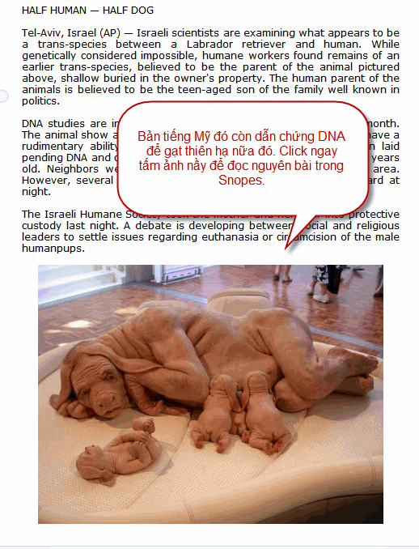
Trong đây có hình, nếu các bạn không thấy hình thì nên dọc attachment.
click hình trên sẽ đưa vào nguồn tin chi tiết
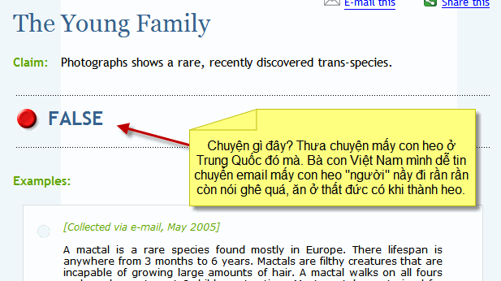
Trong đây có hình, nếu các bạn không thấy hình thì nên dọc attachment.
click hình trên sẽ đưa vào nguồn tin chi tiết.
Khoan bạn HCD cho tôi hỏi một câu, sao tôi thấy bạn có vẽ không ưa tin hoax phải không, thấy bạn tối ngày thổi còi phạt hoài vậy?
Tôi hỏi bạn chớ bạn có thích bị gạt tối ngày không vậy. tôi rảnh thì la lên cho bà con thấy rồi quên đi. Những chuyện hoax nầy thường chỉ làm tốn thì giờ và giấy mực của bà con thôi. Nhưng những toa thuốc bày nhau qua email có khi giết người. Bà con nào bày nhau mà lở chết người tôi e rằng có khi hoá sinh giống như trong hình nầy. Tôi đùa hơi nặng để mỗi lần click mouse send một “toa thuốc email” đi, bà con mình nên dừng tay 1 giây, suy nghĩ 1 giây rồi hãy gởi. HCD
Một phần giải thích tại sao gởi email bày thuốc có khi giết người , click hàng bên dưới để download slide show.
HCD_Noi ve bot ngot, nuoc uong va muoi mon an tot cho suc khoe.pps < -- click để download

